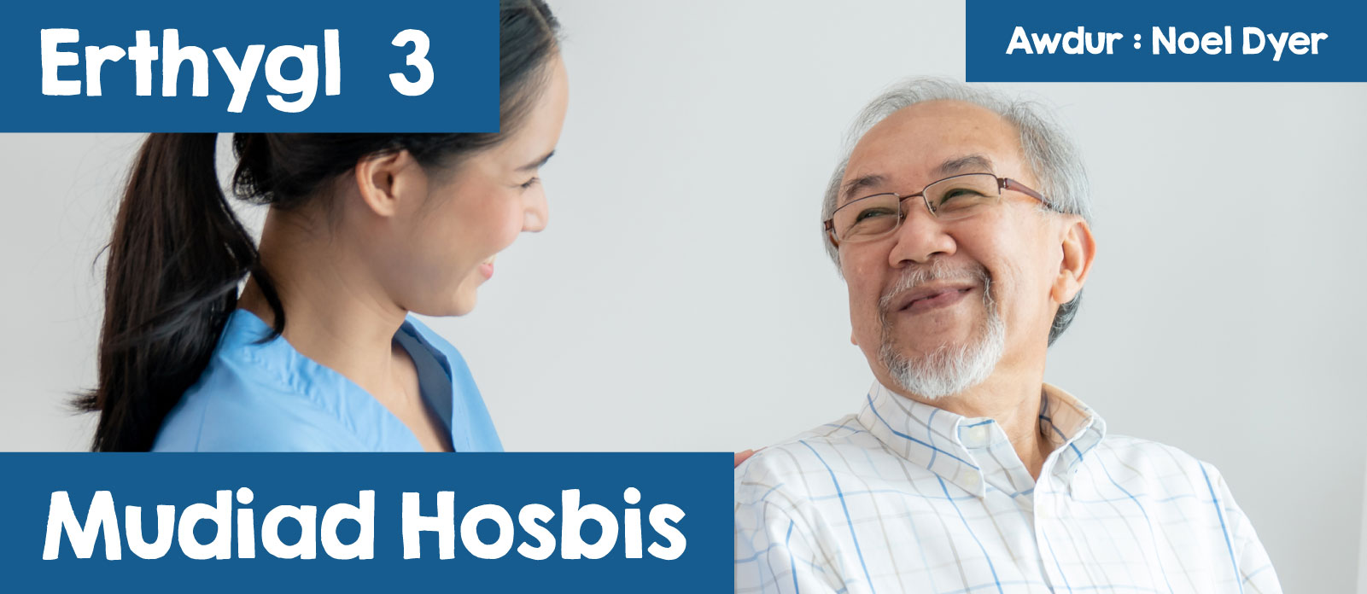

**Mudiad Hosbis**

Ystyr mudiad hosbis yw rhaglen sy’n rhoi gofal i bobl wrth iddynt agosáu at ddiwedd oes. Fel arfer mae hyn oherwydd rhyw salwch terfynol nad yw’n bosibl ei wella. Mae hospis yn cynnig gofal corfforol, emosiynol, cymdeithasol ac ysbrydol i’r sawl sy’n dioddef. Rhoddir cymorth i’r teulu hefyd er mwyn eu cynnal trwy adeg anodd.

 

Yn aml mae’r term gofal lliniarol yn cael ei ddefnyddio. Dyma ofal arbenigol sy’n cael ei gynnig gan dîm o ddoctoriaid a gofalwyr er mwyn lleddfu dioddefaint y claf. Y bwriad yw sicrhau’r ansawdd bywyd gorau i’r claf gan ei wneud yn gyfforddus a sicrhau nad yw mewn poen. Yn ôl rhai mae hyn yn gwneud y syniad o ewthanasia yn ddiangen.

**Pwy sy’n darparu gofal hosbis?**

Mae nifer o bobl yn darparu gofal hosbis - y mwyaf amlwg wrth gwrs yw’r Gwasanaeth Iechyd Cenedlaethol (NHS). Mae’r rhan fwyaf o ofal hosbis yn cael ei ddarparu yn y cartref. Gall ddigwydd mewn sefydliad arbennig hefyd. Bydd rhai yn medru ymweld ag ysbyty neu hosbis fel claf allanol. Mae’r gofal yn cael ei ddarparu gan nifer o bobl wahanol - doctoriaid, nyrsys, gweithwyr cymdeithasol, therapyddion, caplaniaid ac eraill. Pan mae’r gofal mewn adeilad penodol mae’r sefydliad yn fwy fel cartref nag ysbyty er mwyn darparu awyrgylch llai ffurfiol nag ysbyty arferol.

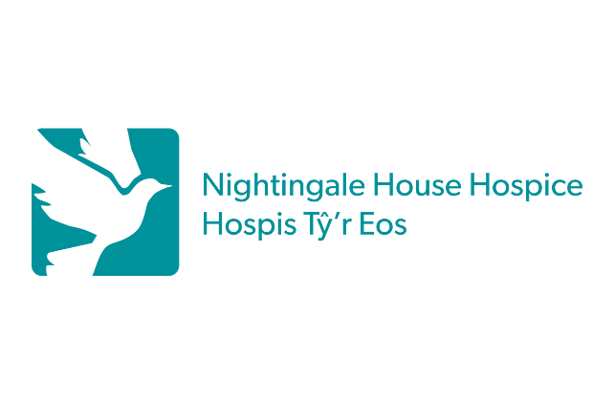

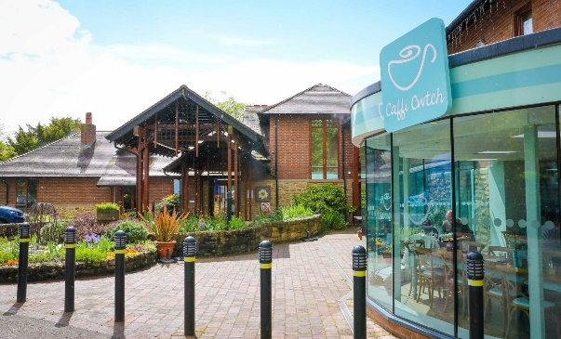

[Nightingale House Hospice](https://uk.linkedin.com/company/nightingale-house-hospice)

Dyma’r math o ofal a roddir:

* Gofal meddygol er mwyn delio â phoen a symptomau eraill;
* Ffisiotherapi
* Lleddfu poen, e.e. Tylino (massage);
* Gofal seibiant (er mwyn i’r teulu gael seibiant o’r gwaith gofalu);
* Cyngor ariannol;
* Help i’r teulu ddelio â cholled.

**Marie Curie.**

Yn groes i’r disgwyl efallai, mae llawer o ofal yng ngofal elusen. Elusen ydyw Marie Curie ac mae ganddynt naw o hosbisau yn y Deyrnas Unedig yn cynnwys un yng Nghymru sef Caerdydd a’r Fro. Y bwriad yw cynnig gofal hosbis lle bynnag mae ei angen - yn yr hosbis neu yn y cartref. Mae nyrsys a gofalwyr yn medru sicrhau gofal nyrsio, gofal clinigol ac emosiynol i’r claf ac i’r teulu. Mae’r hosbis ar gael i roi gofal 24 awr er mwyn sicrhau fod y claf yn gyfforddus ac yn cael y gofal gorau hyd at y diwedd.

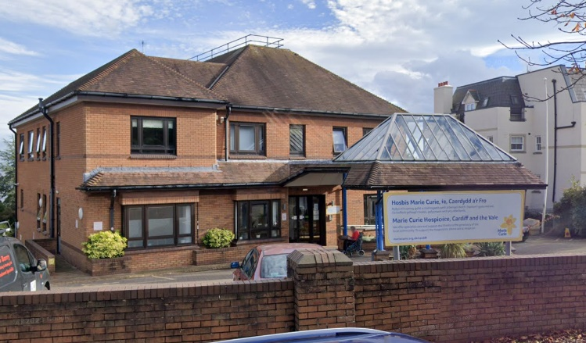

[Google Maps](https://www.google.com/maps/place/Marie+Curie+Hospice,+Cardiff+and+the+Vale/@51.4339138,-3.1702967,3a,75y,121.54h,94.35t/data=!3m7!1e1!3m5!1sz4zogwNxwbKoqZxr-zK5Qg!2e0!6shttps:%2F%2Fstreetviewpixels-pa.googleapis.com%2Fv1%2Fthumbnail%3Fpanoid%3Dz4zogwNxwbKoqZxr-zK5Qg%26cb_client%3Dmaps_sv.share%26w%3D900%26h%3D600%26yaw%3D121.5360776013053%26pitch%3D-4.351731749539695%26thumbfov%3D90!7i16384!8i8192!4m11!1m2!2m1!1smarie+curie+cardiff!3m7!1s0x486e037422ea4277:0x18913785c51fffae!8m2!3d51.4337589!4d-3.1696933!10e5!15sChNtYXJpZSBjdXJpZSBjYXJkaWZmIgOIAQGSAQdob3NwaWNl4AEA!16s%2Fg%2F1tnbkkk2?hl=en&coh=205410&entry=ttu)

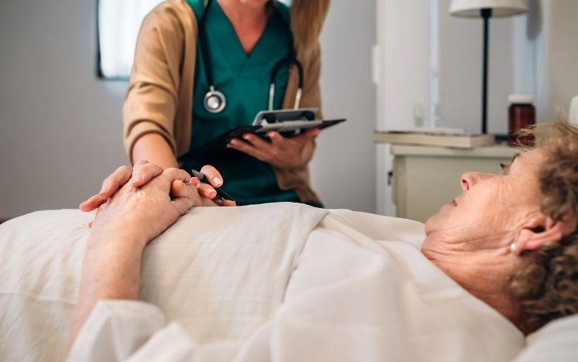

[Nightingale House Hospice](https://uk.linkedin.com/company/nightingale-house-hospice)

Dyma sylw gan un ferch am y gofal a gafodd ei mam tra yn yr hosbis ger Caerdydd:



*‘Gallem ni fynd i weld mam unrhyw bryd ac nid oedd ots am faint o’r gloch. Roedd hynny yn golygu llawer. Byddai aelodau’r staff yn eistedd a siarad â ni a chynnig cefnogaeth. Roedd hi’n dda cael y sicrwydd nad oeddwn ar fy mhen fy hun.’*

Mae sylw’r nyrs yma hefyd yn dweud llawer am natur y gofal sy’n cael ei roi yn Hosbis Marie Curie:



*‘Rydym yn chwerthin gyda’n cleifion a’u hanwyliaid. Rydym yn rhoi cwtch iddyn nhw pan fo eisiau a gwneud paneidiau o de niferus iddyn nhw. Rydym yn gwrando ar eu problemau ac weithiau yn eistedd gyda nhw pan eu bod yn llefain’.*

Y mae llawer ohonom wrth gwrs yn gyfarwydd â gwaith hel arian Marie Curie gan fod yr elusen yn gwerthu cennin pedr bychain fel un ffordd o godi arian ar gyfer eu gwaith.



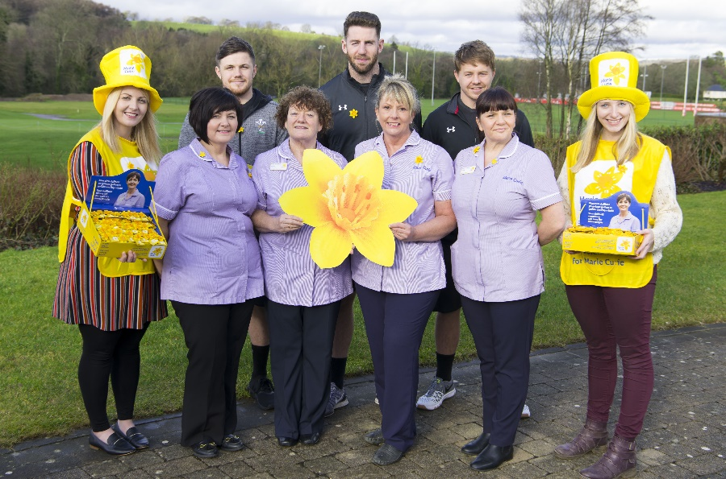

[Marie Curie](https://www.mariecurie.org.uk/media/press-releases/wales-rugby-stars-back-great-daffodil-appeal/179348)

Gwyliwch y ddau fideo yma sy’n rhoi darlun da o waith ac amcanion Elusen Marie Curie:

<https://www.mariecurie.org.uk/help/hospice-care/caerdyddarfro>

**Hosbis plant.**

Un agwedd drist o waith y mudiad hosbis yw’r angen am ofal felly ar gyfer plant. Y mae hyn yn ganlyniad i’r ffaith fod pobl a phlant o bob oed yn gallu dioddef o salwch terfynol. Un sefydliad o’r fath yw Tŷ Gobaith ger Conwy. Dyma sefydliad sy’n gofalu am fabanod, plant ac oedolion ifanc i fyny at 25 oed sy’n dioddef o gyflyrau sy’n peryglu bywyd. Mae hefyd yn cynnig cwnsela o gymorth gydag wynebu colled ar gyfer y teulu. Mae Tŷ Gobaith yn gwasanaethu Gogledd Cymru, Canolbarth Cymru a thu hwnt. Elusen ydyw ac mae’n dibynnu ar bobl yn ymdrechu i godi arian i gynnal y gwaith, e.e. ceir nifer o siopau elusen yn enw Tŷ Gobaith.



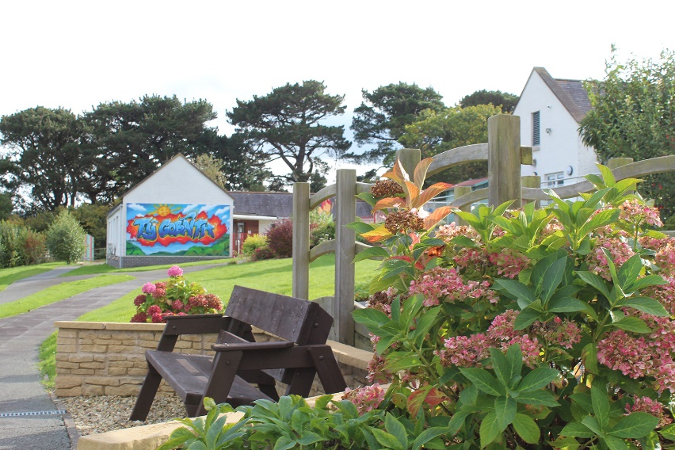

Dyma sut mae safle’r elusen yn disgrifio’r gwaith a’r lleoliad:

***‘Mae ein hosbis yng Ngogledd Cymru, Tŷ Gobaith ychydig y tu allan i Gonwy gyda golygfeydd godidog ar draws yr aber. Mae'n cynnig heddwch a llonyddwch i'r plant a'r teuluoedd sy'n ymweld ag yn sensitif i anghenion y boblogaeth leol, llawer ohonynt yn siarad Cymraeg fel iaith gyntaf.***

***Mae gennym bedair ystafell wely i blant a thair ystafell rhieni / teulu. Mae ystafell amlsynhwyraidd, lolfa oedolion ifanc, ystafell chwarae, ystafell therapi, cegin ac ystafell fwyta a lolfa i rieni’.***

**Safle Unigryw -Skanda Vale.**

Pan sefydlwyd teml ar fferm Cwm-Creigiau a’i alw’n Skanda Vale roedd trigolion ardal Llanpumsaint yn Sir Gaerfyrddin yn llawn chwilfrydedd. Ychwanegwyd at hynny gan ddyfodiad eliffant i’r safle. Ers 1970’au datblygwyd Teml o dan ofal Cymuned Enwau Niferus Duw. Ychwanegwyd lleoedd aros a hosbis yn yr ardal hefyd.

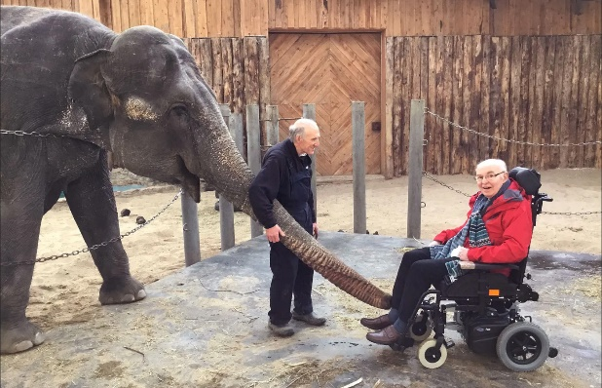

[Skanda Vale Hospice](https://www.skandavalehospice.org/)

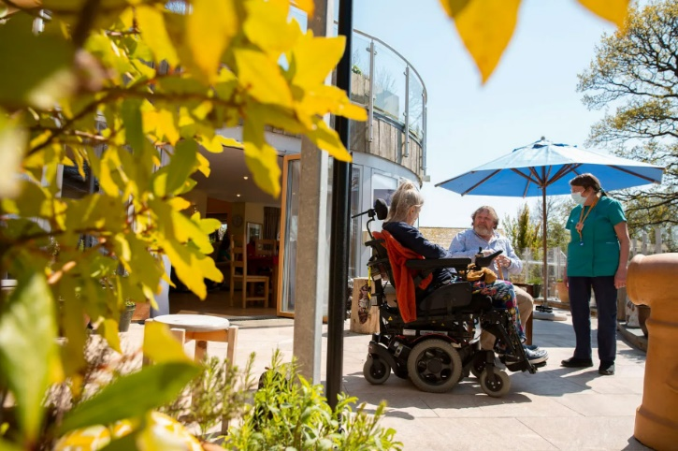

[Skanda Vale Hospice](https://www.skandavalehospice.org/)

Yn yr hosbis ger Llandysul mae’r pwyslais ar elfennau meddyliol, emosiynol ac ysbrydol person - heb anghofio am yr elfennau corfforol. Mae yna bwyslais mawr ar deilwra’r gofal yn ôl dymuniadau ac anghenion yr unigolyn. Yn Skanda Vale daw unigolion gyda’r sgiliau a’r amser at ei gilydd i roi gofal am ddim i’r claf a seibiant i’r teulu. I helpu gyda’r codi arian mae yna siop yn nhref Castell Newydd Emlyn.

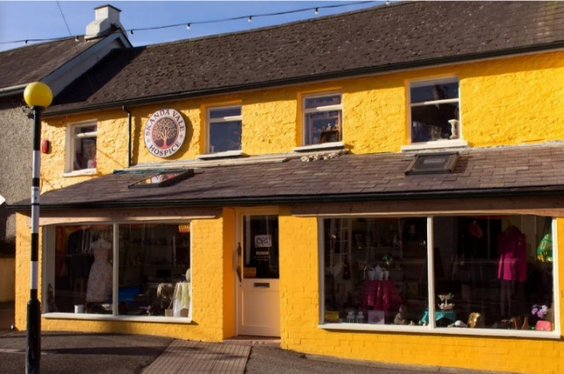

[Skanda Vale Hospice](https://www.skandavalehospice.org/)

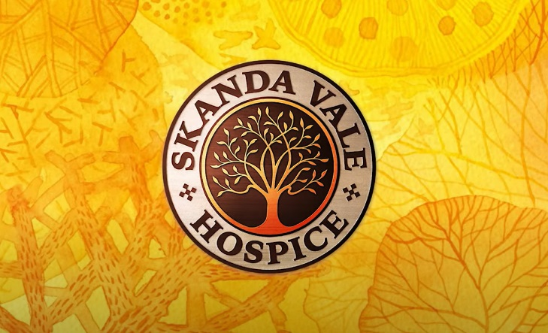

[Skanda Vale Hospice](https://www.skandavalehospice.org/)

Yn Skanda Vale mae pwyslais arbennig ar nifer o werthoedd:

* Dangos tosturi trwy garedigrwydd, haelioni ac ymrwymiad
* Rhoi lle blaenllaw i anghenion emosiynol, meddyliol ac ysbrydol
* Derbyn pawb fel unigolyn heb farnu
* Parchu pawb beth bynnag eu cred, diwylliant neu gefndir
* Ymrwymo’n llwyr i les y rhai sy’n cael gofal
* Bod yn atebol gan sicrhau’r safonau uchaf ym mhob agwedd o’r gwaith.

Dyma sylw gan un o’r rhai sy’n arwain yno:



*‘Mae pobl yn cael eu llethu gan y cariad sydd rywsut yn llifo mor rhwydd yma. Mae cleifion wedi dweud; ‘Mae ‘na rywbeth fan hyn, sai’n gwybod be ydi o, ond mae ‘na rywbeth… fe allwch chi ei deimlo!’*

Mae’r fideo sy’n dilyn yn rhoi rhyw syniad inni o’r ymdeimlad a geir yno:

<https://youtu.be/SZUC6tkQ8a4>